Чтение художественной литературы

Тема недели «Дорожная безопасность».

Подготовили воспитатели:
Митрофанова С.А., Белова Е.Н.

Агния Барто
Жил на свете самосвал
Жил на свете самосвал,
Он на стройке побывал,
Подкатил с утра к воротам,
Сторожа спросили: — Кто там?
Самосвал ответил так:
— Я привез отличный шлак.
Молодчина самосвал,
Где он только не бывал!
Он кирпич возил и гравий,
Но, увы, застрял в канаве!
Буксовал он, буксовал,
Еле вылез самосвал,
Говорит: — Меня не троньте,
Я сегодня на ремонте,
У меня помята рама!
— Алексей! — сказала мама.—
Ты успел в канаву влезть?
Дело в том, что самосвалом
Был Алеша, славный малый.
Сколько лет ему?
Лет шесть!
Самосвал сигналит громко:
— У меня сейчас поломка,
Но с утра я снова в путь.
— Хорошо,— сказала мама,—
Но пока Алешей будь!
Молока попьешь, и спать! —
Что ж, пришлось Алешей стать!
Где Алеша? Спит уже,
Дома спит, не в гараже.

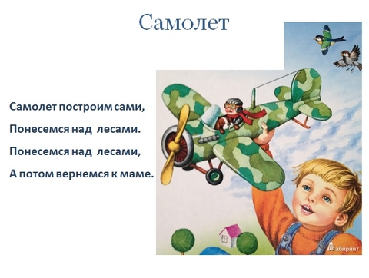

Григоре Виеру
«РАКЕТА»

Вот так pадyга на небе -
Шёлковый yзоp!
Hy и pадyга на небе,
Как цветной ковёp!
А над pадyгой - pакета
Взмыла к небесам.
Вот такyю же pакетy
Я постpою сам.
И на звёзднyю доpожкy
Полечy на ней,
Hабеpy я звёзд лyкошко
Мамочке моей.

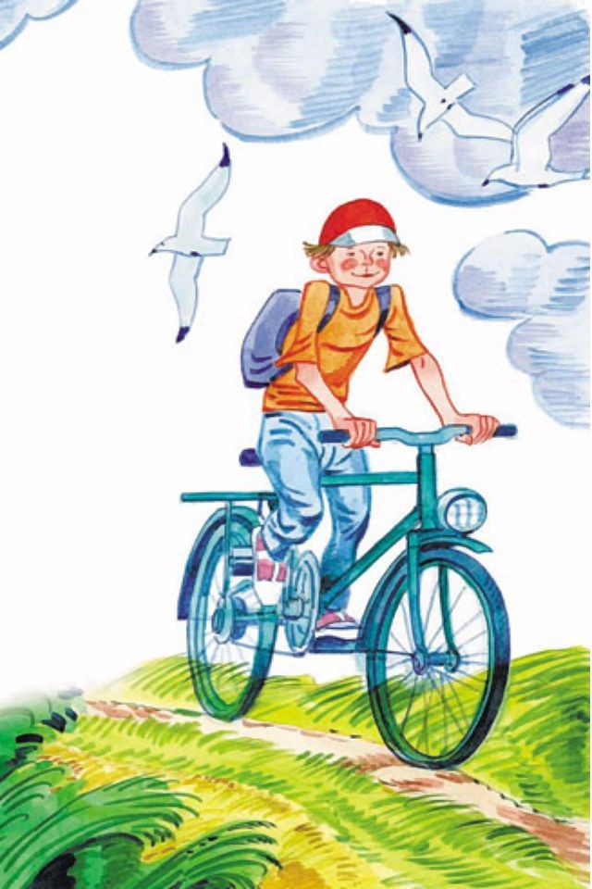
Сергей Михалков
«Велосипедист»

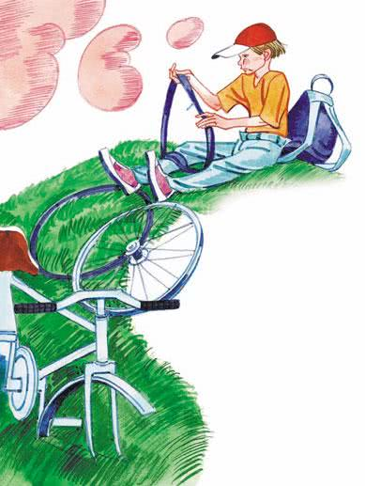
На двух колесах
Я качу.
Двумя педалями
Верчу.
За руль держусь,
Гляжу вперед —
Я знаю:
Скоро поворот.
Мне предсказал
Дорожный знак:
Шоссе
Спускается в овраг.
Качусь
На холостом ходу,
У пешеходов
На виду.
Лечу я
На своем коне.
Насос и клей
Всегда при мне.
Случится
С камерой беда —
Я починю ее
Всегда!
Сверну с дороги,
Посижу,
Где надо —
Латки положу,
Чтоб даже крепче,
Чем была,
Под шину
Камера легла.
И я опять
Вперед качу,
Опять
Педалями верчу.
И снова
Уменьшаю ход —
Опять
Налево поворот!

